导学案课题：种群的数量特征
学习目标：1.列举种群的数量特征，说明出生率和死亡率、迁入率和迁出率、年龄结构和性别比例与种群密度的关系。（生命观念）
2.说出调查种群密度的主要方法，运用样方法调查草地中某种双子叶植物的种群密
度（科学探究）
学习重点：1.种群的数量特征。 2.调查种群密度的方法。
学习难点：调查草地中某种双子叶植物的种群密度。
种群：生活在_______________________内的_______生物的_______个体。种群是生物_______的基本单位。
理解种群：
（1）一“全”：指全部个体，包括各个年龄段的个体，有性别差异的生物包括雌雄个体。
（2）二“单”：指基本单位，种群是生物繁殖的基本单位，也是生物进化的基本单位。
（3）三“同”：指同一物种、同一时段、同一区域的全部个体。种群具有一定的时间和空间限制，
离开一定的时间和空间的种群是不存在的。
一、种群密度及其调查方法
【自主学习】
1.种群密度——种群最 的数量特征
（1）含义：种群在单位 _或单位 中的个体数。
（2）意义：种群密度反映了种群____________________________。
在我国某地的野驴平均每100平方千米还不足两头,但是在相同的面积内,灰仓鼠则有数十万只。
不同物种的种群密度在同样的环境条件下______________。
在一片农田中的东亚飞蝗,夏天的种群密度较高,秋末天气较冷时则降低。
同一物种的种群密度_______固定不变的。
2.调查种群密度的方法
（1）逐个计数法→分布范围较_______，个体较_______的生物。
（2）估算法→分布范围较_______，个体较_______的生物。
①样方法:
适用范围: 或活动能力 、活动范围 的动物。如农田中某种
的密度，作物植株上 的密度、 的密度等。
调查草地中某种双子叶植物的种群密度
实验目的：1.初步学会用样方法调查双子叶植物种群密度。
2.通过亲身调查周边植物，帮助学生更进一步认识自然，培养热爱自然、保护环境的情操。
实验原理：估算种群密度最常用的方法之一是样方法：是指在被调查种群的分布范围内，
_____________若干个样方，通过 ，求得每个样方的种群密度，以____________________________________________作为该种群的种群密度估计值。
实验步骤： a．确定调查对象
b．选取样方
注意：取样的关键是要做到 取样，不能掺入主观因素，样方大小适中：乔木100m²、灌木16 m²、草本1m²:样方数量不宜太少；一般选易辨别的双子叶植物（叶脉一般呈网状）；取样时需要根据不同形状的调查地段选择相应的取样方法。常见的取样方法有：
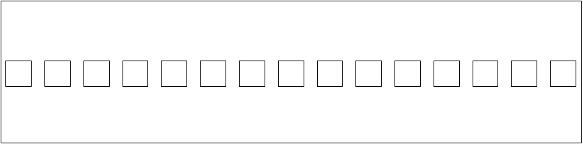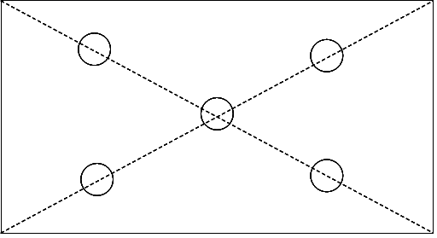

取样法 取样法
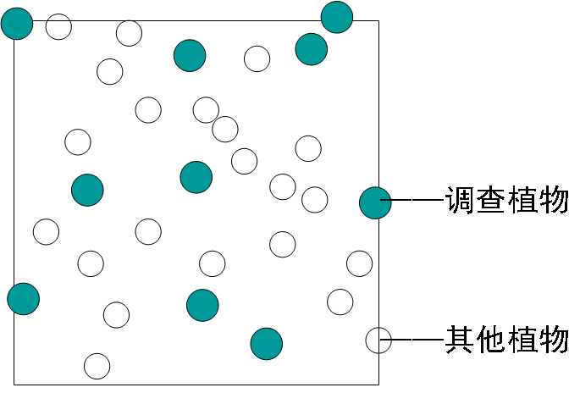c.计数：计数每个样方内所调查植物的数量，做好记录
计数原则：方框内＋相邻两边上（计上不计下,计左不计右）
d.计算种群密度：取各样方的 值。
种群密度=（N₁+N₂+N₃+N₄+…+N_{n}）/n
②标记重捕法:
适用范围:适用于 的动物。
步骤:确定调查对象→在被调查种群的活动范围内，捕获一部分个体，做上 后再放回 ，并记录个体数→一段时间后进行 →根据重捕到的动物中 ，估算种群密度。
注意事项：
a.标记物不能过分醒目；
b.标记物和标记方法不能影响标记对象正常的生理活动；
c.标记物不易脱落；
d.标记个体需与未标记个体混合均匀后再重捕，保证在重捕时被捕的概率相等；
e.确保调查期间没有个体的迁入、迁出、出生、死亡。
M_{标}×n_{重总}
m_{重标}

计算公式：N总=

误差分析：
a.若被标记个体变得更难捕捉，则估算值偏_______；
b.若被标记个体易被捕食，则估算值偏_______；
c.若被标记个体的标志脱落，则估算值偏_______；
d.若因个体间相互接触，未被标记的个体也沾上了标记颜料，则估算值偏_______；
e.如果标记的个体因标记过于醒目，易被实验人员发现，则估算值偏_______。
③黑光灯诱捕法→具有 的昆虫。

【思考与讨论】
1.为什么要强调随机取样？

2.样方的多少会影响调查结果吗？

3.东北豹的繁殖能力和鼠的差别有多大？这对于它们的种群数量有哪些影响？

【典例自测】
例1 下列可以称为种群密度的是( )
A.一定地区内的人口数量 B.一个池塘中单位体积内鲢鱼的数量
C.一片森林中单位面积内乔木的数量 D.一条江河中单位体积内鱼的数量
例2 为调查黄鹂的种群密度,用捕鸟网捕获30只鸟,其中黄鹂5只,做标记后放回自然界,第二年又捕获了30只鸟,其中有标记的黄鹂有2只,没有标记的有6只,则此地区黄鹂的种群数量大约有( )
A.20只 B.15只 C.75只 D.450只
二、种群的其他数量特征
【自主学习】
（一）出生率和死亡率
1.概念：出生率：指单位时间内 的个体数目占该种群个体 的比值。
死亡率：指单位时间内 的个体数目占该种群个体 的比值。
2.举例：截至2015年年末，我国大陆总人口约为13.7亿，2015年出生1655万人，这一年的出生率约为12‰。
3.分析出生率和死亡率与种群密度的关系
出生率＞死亡率，种群密度_______；
出生率≈死亡率，种群密度相对稳定；
出生率＜死亡率，种群密度 。
（二）迁入率和迁出率
1.概念：在_ 内迁入（或迁出）的个体数目占该种群个体总数的比值即迁入率（迁出率）。
2.举例：春运前后珠三角和长三角各大城市的人口变化。
3.迁入率＞迁出率，种群密度_______；
迁入率≈迁出率，种群密度相对稳定；
迁入率＜迁出率，种群密度_______。
意义：出生率、死亡率、迁入率和迁出率是 种群大小和种群密度的直接因素。
（三）年龄结构和性别比例
1.年龄结构
（1）概念：种群的年龄结构是指一个种群中 个体数目的 。

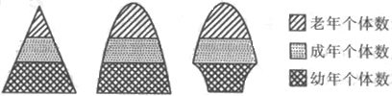（2）类型：
A
B
C

种群 | 所属类型 | 出生率/死亡率 | 种群数量变化趋势
A
B
C

（3）意义：通过分析种群的年龄结构可以_________该种群的数量变化趋势。
2.性别比例
（1）概念：种群中______________数目的比例。
（2）类型： ①雌雄相当型：多见于高等动物;
②______________型：多见于人工控制的种群（猪、鸡）等；
③______________型：多见于营社会生活的昆虫,如家白蚁等。
（3）意义：种群的性别比例在一定程度上通过影响出生率间接影响种群密度.
(4) 应用：利用人工合成的_____________诱杀某种害虫的______个体，破坏害虫种群正常的性别比例，就会使很多雌性个体不能完成交配，从而使该害虫的种群密度明显________，达到控制害虫数量的目的。
易错提醒
(1)年龄结构能预测但不能决定种群密度的变化。
(2)出生率和死亡率、迁入率和迁出率不完全取决于年龄结构，还与气候、食物、天敌等因素有关，例如遇到剧烈的气候变化，可使种群数量急剧减少。
【思考与讨论】
1.图1-3中A、B、C三种年龄结构的种群，哪种类型的种群数量会越来越大，属于增长型？哪种类型的种群数量会越来越小，属于衰退型？哪种类型的种群数量会在一段时间内保持相对稳定，属于稳定型？为什么？

2.年龄结构为稳定型的种群，种群数量在近期一定能保持稳定吗？年龄结构为衰退型的种群呢?

3.据统计，1990—2013年的24年间，我国0～14岁少年儿童的人口占总人口的比例由27.69%下降到16.41%；15～64岁人口的比例由66.74%上升到73.92%；65岁及以上老龄人口比例由5.57%上升到9.67%。这说明我国人口的年龄结构发生了什么变化？

【典例自测】
例题3 如图表示种群数量特征间的关系，依图回答有关问题。
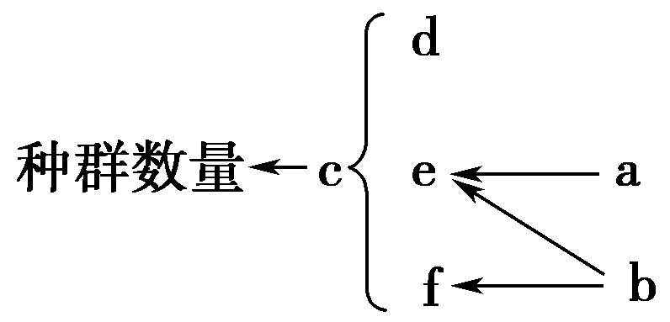
(1)图中a～f分别表示种群的什么特征？

(2)预测种群数量变化趋势主要依据图中的哪个特征？并说明理由。

(3)利用性引诱剂可有效降低害虫的种群密度，其原理是什么？

判断对错(正确的打“√”，错误的打“×”)
1．高三某班教室中全部师生可看成一个种群。 ( )
2．可用每平方米草坪上杂草的数量来表示种群密度。 ( )
3．五点取样法适合调查灌木类行道树上蜘蛛的种群密度。 ( )
4．若某动物的婚配制为一雌一雄，生殖期个体的雌雄比越接近1∶1，则出生率越高。( )
5．某小组用样方法调查草地中某种双子叶植物种群密度时，应选择植物生长茂盛处取样。( )
〖归纳提升〗
1.“两看法”选择合适的种群密度调查方法
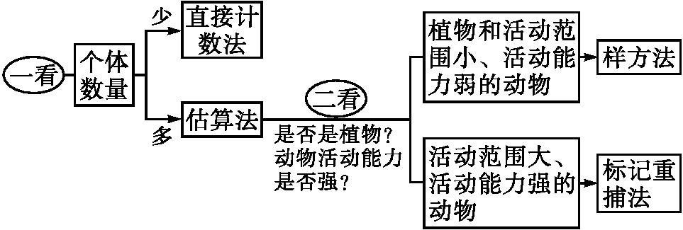2.利用标记重捕法估算种群密度的误差分析
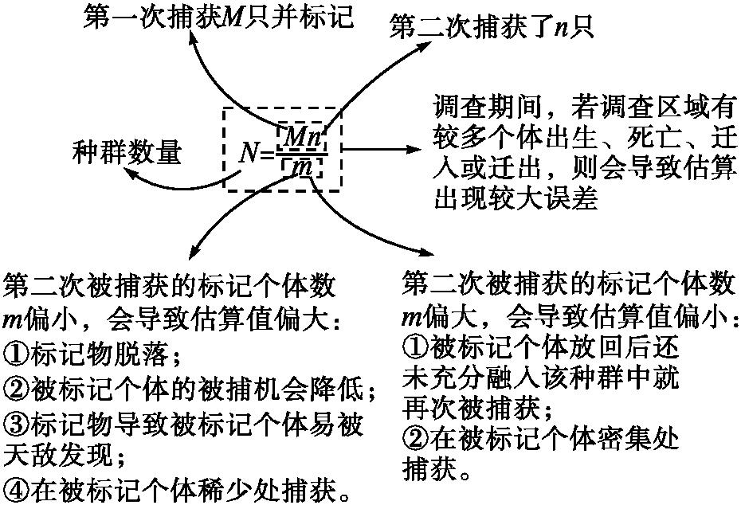3．样方法与标记重捕法的比较

项目 | 样方法 | 标记重捕法
调查对象 | 植物或活动范围小、活动能力弱的动物 | 活动范围大、活动能力强的动物
调查  程序 | 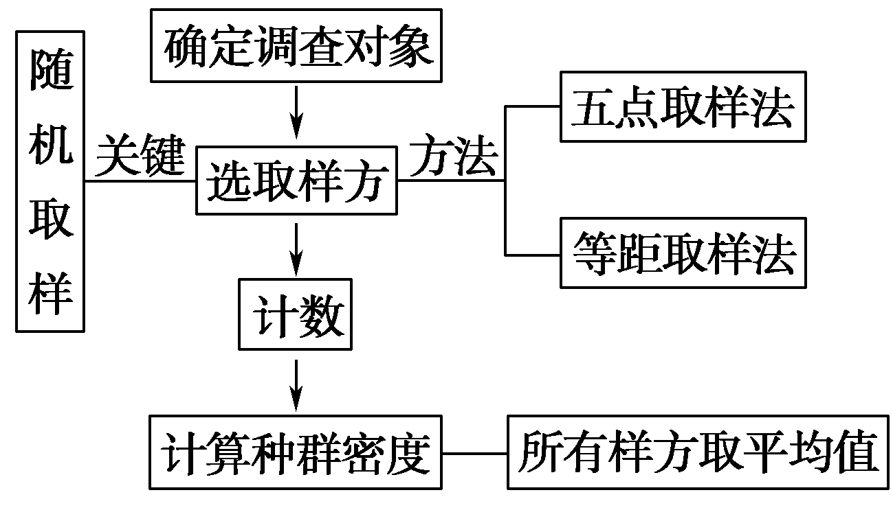 | 确定调查对象  ↓  捕获并标记(数量为N₁)  $\begin{matrix}重捕、 \\ 计数\end{matrix}$$\begin{matrix}\left\{\begin{matrix}捕获数N2 \\ 标记数N0\end{matrix}\right.\end{matrix}$  ↓  计算种群密度$\left(\begin{matrix}\frac{N}{N1}＝\frac{N2}{N0}\end{matrix}\right)$
注意  事项 | A．随机取样；  B．样方大小适中；  C．样方数量不宜太少 | A.调查期间无迁入和迁出、出生和死亡或能测定数目变化情况；  B．标记物对所调查动物生命活动无影响
6．图解及分析
(1)种群密度是种群最基本的数量特征，可
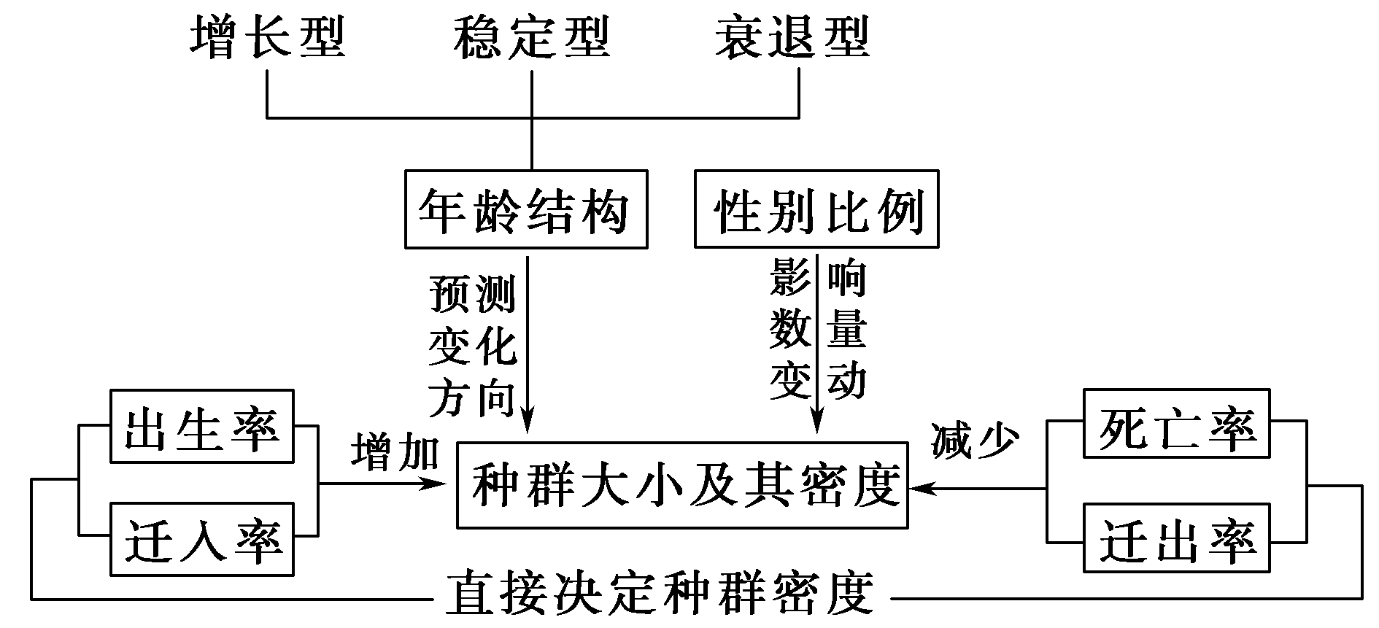反映种群在一定时期的数量。
(2)决定种群大小和种群密度的直接因素：
出生率和死亡率、迁入率和迁出率。

(3)年龄结构出生率和死亡率种群密度变化趋势。
(4)性别比例出生率种群密度。
7、进行模拟实验
（1）每组选择模拟草地上的一种颜色的圆圈（两种圆圈分别代表两种植物）进行种群密度的计算。
（2）实验记录。完成调查1-1。
